**Разработка лазерной системы определения дальности**

***Клименко Д.Ю. 1, Попов А.А. 1, Худина А.А. 1,***

*студент, студент, студент*

***Шавшин А.В.2, Дмитриев Р.А.2, Болдарев Д.А., 1***

*аспирант, аспирант, студент*

*1Санкт-Петербургский Политехнический университет Петра Великого, институт электроники и телекоммуникаций, Санкт-Петербург, Россия*

*2**Санкт-Петербургский государственный университет телекоммуникаций   
им. проф. М.А. Бонч-Бруевича, факультет инфокоммуникационных сетей и систем, Санкт-Петербург, Россия*

*E–mail:* *[dasha](mailto:shavshin2107@gmail.com).klimenko.01@inbox.ru*

В последние десятилетия лазерные технологии значительно развились, что открыло широкие перспективы для их применения в различных сферах, таких как автомобильная промышленность, беспилотные летательные аппараты, навигация, а также в военных и аэрокосмических приложениях. Разработка высокоточных лазерных систем определения дальности представляет собой ключевую задачу.

Лазерные дальномеры обладают рядом преимуществ, таких как высокая точность, большая дальность действия и возможность работы в условиях ограничения видимости [1]. Основными принципами работы таких систем являются метод времени пролета лазерного импульса и частотные методы, которые позволяют достигать высокой точности измерений. Работа посвящена разработке новой лазерной системы, направленной на решение существующих проблем и оптимизацию процессов определения дальности.

1. Лазерная система определения дальности

С каждым годом растёт необходимость точного определения дальности объекта. Использование лазерной системы для решения такой задачи становится всё более актуальным в сравнении с традиционными способами (такими как радиолокация) [1]. Создание отечественной лазерной системы определения дальности позволит значительно улучшить качество и скорость измерений, а также сделать их более доступными для различных сфер применения. Общая схема разработанной лазерной системы определения дальности представлена на рис. 1.

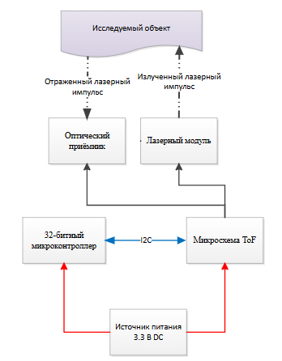

Рис. 1 Схема разработанной лазерной системы определения дальности

К исследуемому объекту направлен лазерный импульс. Этот импульс отражается от объекта и возвращается к оптическому приёмнику, который фиксирует отраженный лазерный сигнал. Сигнал направляется в лазерный модуль, который генерирует излучаемый лазерный импульс. В нижней части изображено взаимодействие с 32-битным микроконтроллером, который получает данные от оптического приемника и устанавливает связь с микросхемой времени полета (ToF) через интерфейс I2C. Также представлена линия, соединяющая систему с источником питания, обеспечивающим необходимое электрическое питание в 3.3В для функционирования всей схемы. Таким образом, лазерный импульс направляется на исследуемый объект, от которого он отражается и возвращается к оптическому приёмнику [2]. Полученный сигнал преобразуется в электрический и обрабатывается микроконтроллером, который далее анализирует данные. На основе времени полёта лазерного импульса и характеристик отражённого сигнала система может получить информацию о расстоянии до объекта и его свойствах.

2. Результаты разработки схемы, печатной платы

Реализована схема в программе Altium Designer рис. 2а и 2б.

а)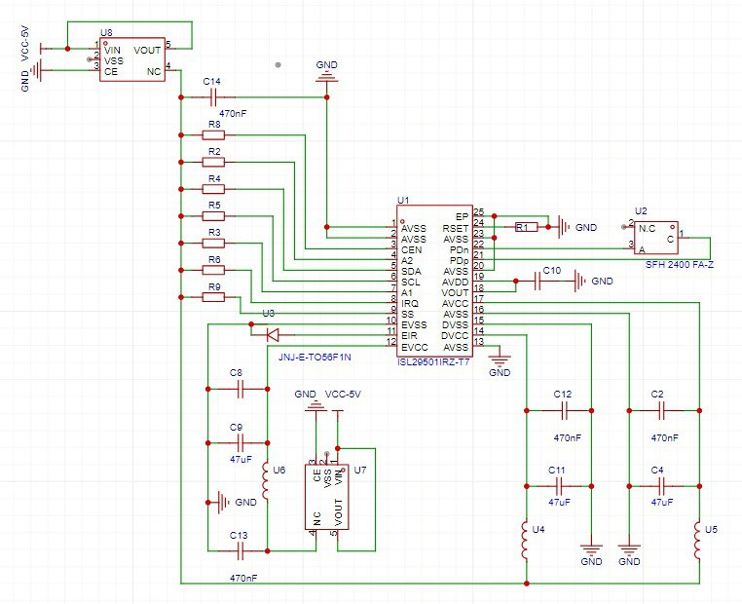 б)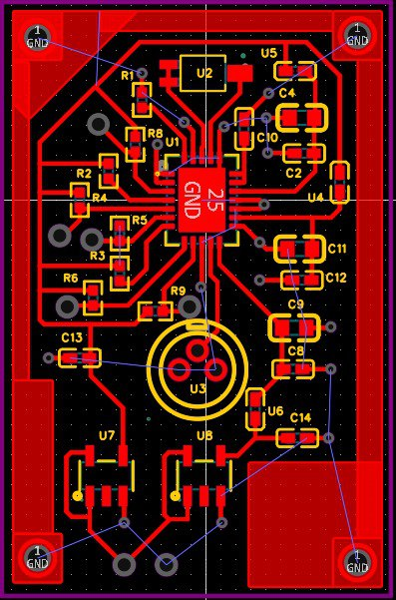

Рис. 2 а) схема лазерной системы определения дальности; б) модель разработанной платы

В центре схемы на рисунке 2а изображен микроконтроллер ISL29501IRZ-T7, с помощью встроенного драйвера создаёт частотно-модулированный сигнал 4,5 МГц, который отправляется на лазер. Лазер излучает этот сигнал. Импульс долетает до объекта и отражается от него, попадает в систему оптического фотоприемника. Во время полета меняется фаза, соответственно на сколько изменилась фаза такое расстояние и пролетел лазерный импульс до цели и обратно. Так определяется дальность по разработанной схеме. Фотодиод подключен также к микроконтроллеру, который высчитывает разность фаз, дальность, интенсивность и передает данные на компьютер по интерфейсу UART или SPI.

Проведена разводка платы с учётом электромагнитной совместимости и взаимных помех.

3. Заключение

Результаты показывают, что разработанная лазерная система определения дальности не только удовлетворяет текущие требования, но и обладает потенциалом для дальнейшей работы. В дальнейшем на готовом макете будут проведены испытания, которые позволят дополнительно оценить технические характеристики и производительность в условиях, приближенных к реальным.

**Литература**

[1] Калугин А.И., Зарипов М.Р., Антонов Е.А. Лазерная локационная система обнаружения и распознавания малоразмерных объектов //   
Интеллектуальные системы в производстве. – 2020. – Т. 18, № 1. – С. 9–14.

[2] Медведев Е.М., Данилин И.М., Мельников С.Р. Лазерная локация земли и леса: Учебное пособие. − М.: Геолидар, Геокосмос, 2007. − 230 с.